**Lista de Exercícios**

1) Determinar, no perfil abaixo, a cota ou profundidade em que teremos σ’ = 7,77 t/m2 = 77,7 kN/m². (2,0 pontos)



**Resposta: 8,0 m**

2) (2,0 pontos)

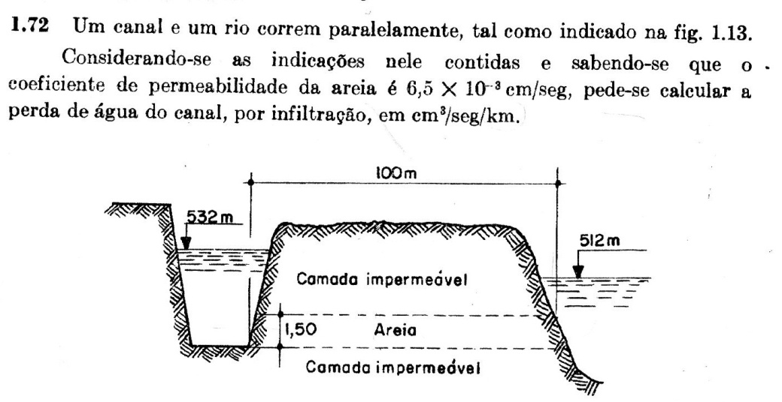

**Resposta: Q= 19,5 x 10³ cm³/seg/km**

3) Determine a quantidade de água que escoa através do tubo indicado na figura a seguir. O tubo tem uma seção de 100 cm² e o solo um coeficiente de permeabilidade K = 4 x 10-5 cm/seg. O tempo de escoamento é de 42 min. (2,0)

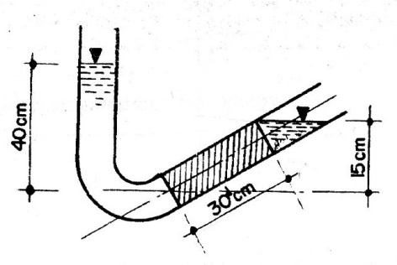

**Resposta: Q= 8,5 cm³**

4) Calcule a quantidade de água que flui, por segundo e por metro corrido, através da massa de solo representada abaixo, sendo o coeficiente de permeabilidade do solo 7,5 x 10-³ cm/seg. (2,0)

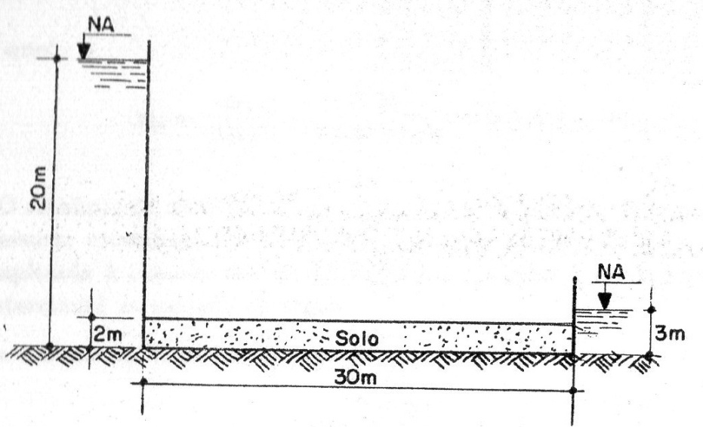

**Resposta: Q= 85,5 cm³/seg/m**

5)Calcular tensão efetiva vertical inicial nos pontos A,B,C e D no perfil geotécnico abaixo. (2,0 pontos)

